Miguel Angel Eraso Lopez 221034038

Ejecuta la siguiente consulta y analiza su resultado:

select t.TerritoryID, t.TerritoryDescription, r.RegionDescription

from Territories t

inner join Region r on t.RegionID = r.RegionID;

- Agrega una captura del resultado de la consulta.

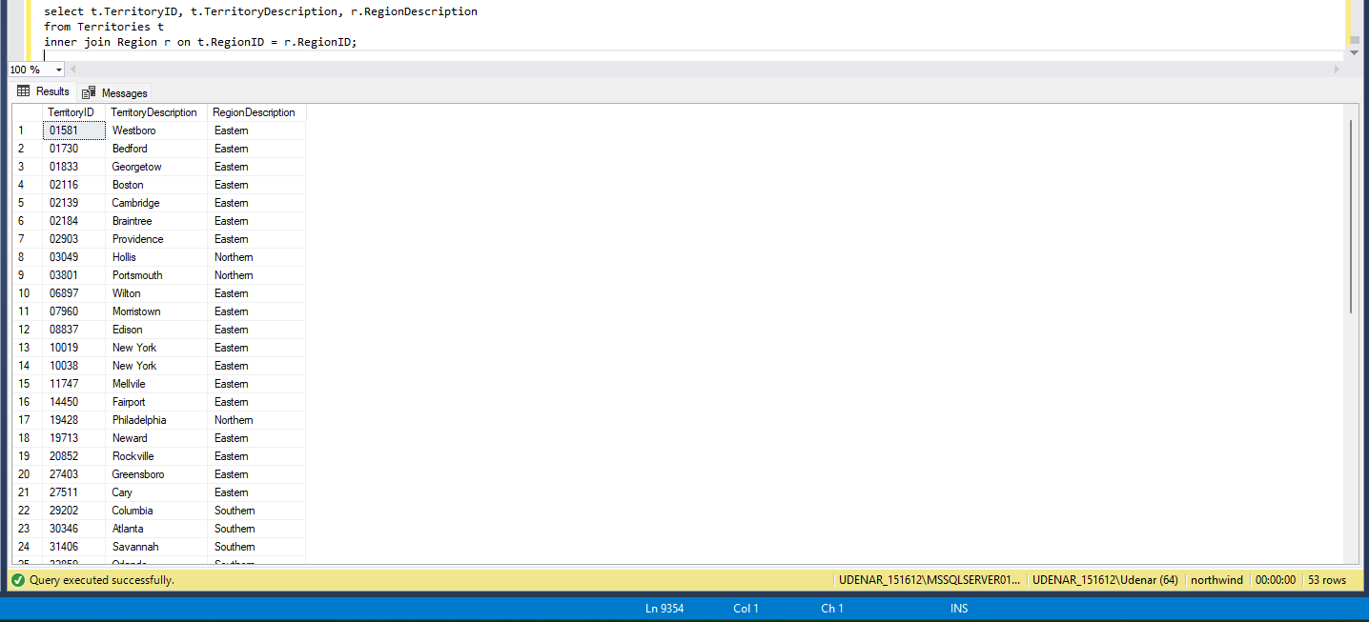

Tabla CustomerCustomerDemo

La columna CustomerID esta referenciada a la tabla dbo. CustomerDemographics con la columna CustomerID

La columna CustomerTypeID esta referenciada a la tabla dbo. CustomerDemographics con la columna CustomerTypeID

Tabla EmployeeTerritories

La columna EmployeeID esta referenciada a la tabla dbo.Employees con la columna EmployeeID

La columna TerritoryID esta referenciada a la tabla dbo.Territories con la columna TerritoryID

Tabla employes

La columna reportsTo esta referenciada a la tabla dbo.Employees con la columna EmployeeID

Tabla orders

La columna customerID esta referenciado con la tabla dbo.customers con la columna customer ID

La columna EmployeeID esta referenciada con la tabla dbo.Employees con la columna EmployeeID

La columna ShipVia esta referenciada con la tabla dbo.Shippers con la columna ShippersID

Tabla Products

La columna CategoryID esta referenciado con la tabla dbo.Categories con la columna CategoryID

La columna SupplierID esta referenciado con la tabla dbo.Suppliers con la columna SupplierID

Tabla Order Details

La columna OrderID esta referenciado con la tabla dbo.Orders con la columna OrderID

La columna ProductID esta referenciado con la tabla dbo.Products con la columna ProductID

Tabla Territories

La columna RegionID esta referenciado con la tabla dbo.Region con la columna RegionID

Siguiendo la misma lógica del INNER JOIN ahora: Escribe una consulta en SQL

que te permita obtener el detalle de todos los campos del empleado

(Employees), y el ID del territorio al que pertenece (TerritoryID). Que Query

ejecuto?